Versnelde Beweging

In dit practicum ga je een versnelde beweging analyseren. Het doel van deze proef is om je te leren werken met de camera, het Programma Logger Pro en het bepalen van de versnelling van de beweging.

Als voorbeeld van een beweging kijken we eerst naar een bal die van een helling afrolt. Als je onderstaande tekst goed bestudeert ben je in staat om met Logger Pro de opdracht die straks volgt ook goed uit te voeren.

Maar kijk eerst even naar een film die ook instructie geeft hoe je met Logger Pro werkt.

In deze film zegt de docent dat de versnelling ongeveer 1,5 m/s² is. Ben je het met hem eens? Kijk voordat je antwoord geeft eerste goed naar het laatste stukje uit de film, en kijk ook goed naar de waarden die in de tabel staan.

Hier volgt een korte samenvatting van hetgeen je ook in de film gezien hebt:

Als je het programma Logger Pro start, en kiest voor Insert / Movie en vervolgens een film selecteert zie je een beeld dat er ongeveer zo uitziet:
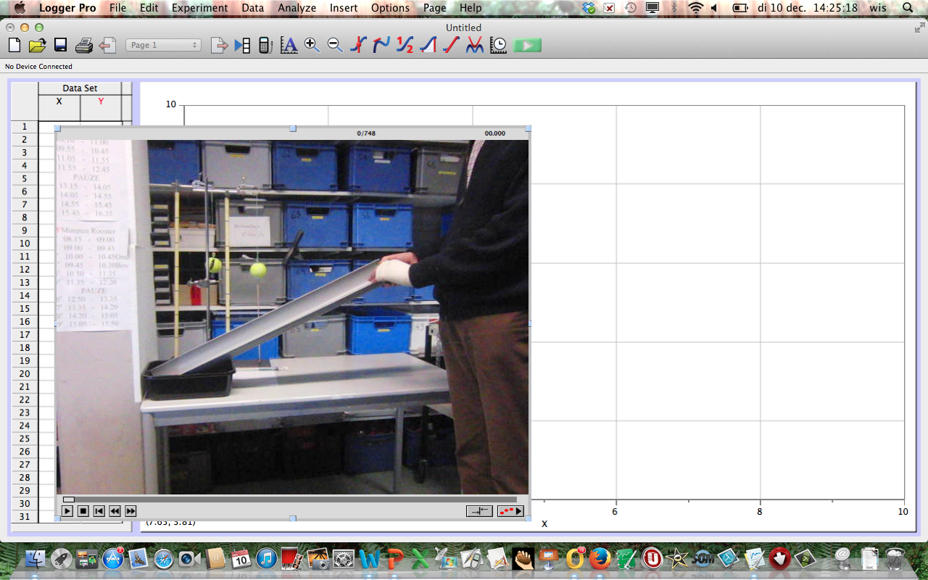

Je klikt vervolgens op Enable / Disable video analysis
We gaan een schaal invoeren, omdat je afstanden wil gaan meten. We kiezen daarom voor Set Scale

Als je hiervoor kiest kun je aangeven hoe groot een afstand in wekelijkheid is (dat moet je natuurlijk wel even opmeten). Je ziet eerst dat je cursor veranderd is in een soort plus-teken, en hiermee kun je een begin- en eindpunt markeren. Zie onderstaande figuur. Het smalle groene lijntje was 0,50 m.

Met de knoppen onder je filmpje kun je de een handig beginpunt bepalen. En nu kunnen we telkens punten aangeven waar de bal is, met behulp van Add Point. Logger Pro weet nu op elk tijdstip waar de bal is.

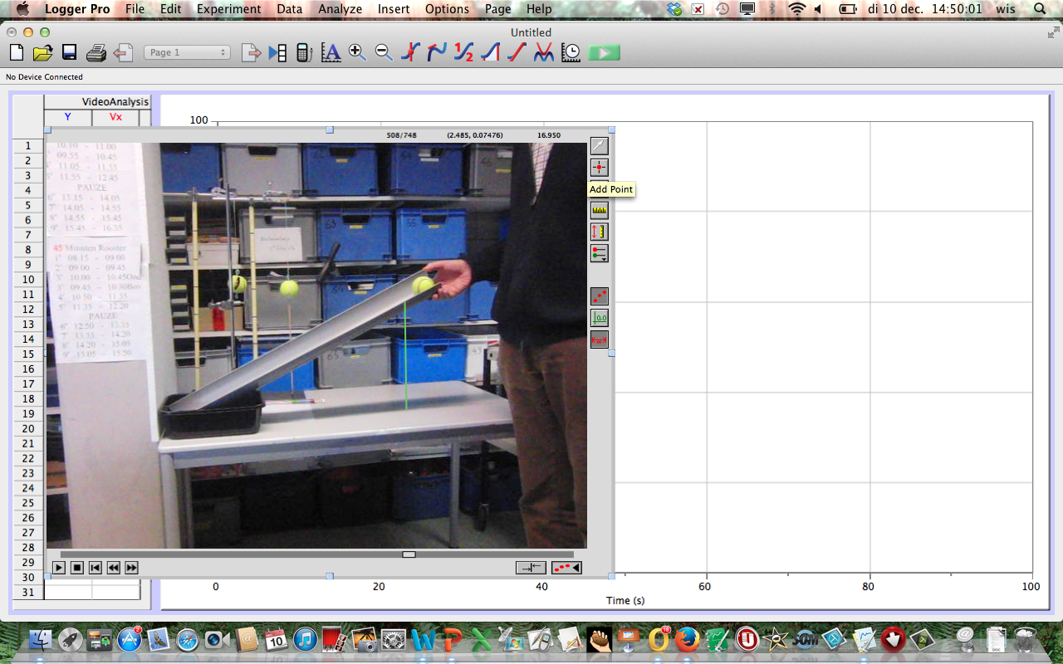

Door op de bal te klikken is in Logger Pro bekend wat de positie is: Een x- en een y- coördinaat. De onderstaande figuur geeft de registratie van de beweging. De rode lijn geeft de x-coördinaat , en de blauwe lijn de y-coördinaat.

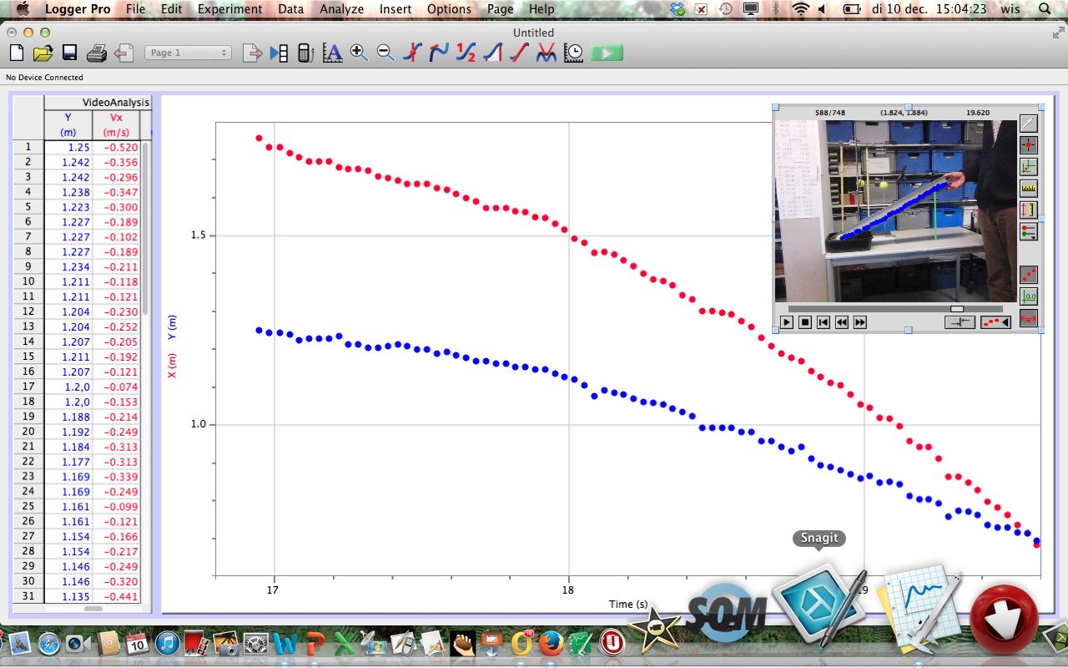

In het filmpje wordt ook uitgelegd hoe je een andere oorsprong, en andere richtingen voor de y- en x-as kunt kiezen.

Maak nu zelf een opname van een vallende bal (zie de handleiding van de camera ) met behulp van de camera. Zorg ervoor dat je het avi-bestand in een map opslaat.

Een vallende bal is natuurlijk iets simpeler dan de beweging langs het hellende vlak, omdat je hier alleen te maken hebt met een beweging in de y-richting.

De opdracht is om er voor te zorgen dat je met bovenstaande methode een grafiek krijgt waarin je de y-coördinaat uitzet tegen de tijd.

Plak je grafiek nu in dit document.

Bepaal de begin- en eindsnelheid van de beweging, en bepaal hiermee de versnelling.
Noteer de berekening hieronder:

